Exer 1 – listar todos os produtos com a respectiva descrição e valores unitários

Resposta: [SELECT](http://localhost/phpmyadmin/url.php?url=https://dev.mysql.com/doc/refman/8.0/en/select.html) desc\_produto, unid\_produto, valor\_unidade from produto;

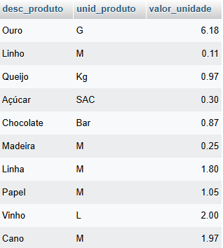

Exer 2 – listar da tabela cliente o cnpj o nome do cliente e seu endereço

Resposta: [SELECT](http://localhost/phpmyadmin/url.php?url=https://dev.mysql.com/doc/refman/8.0/en/select.html) cnpj, nome\_cliente, endereço from cliente;

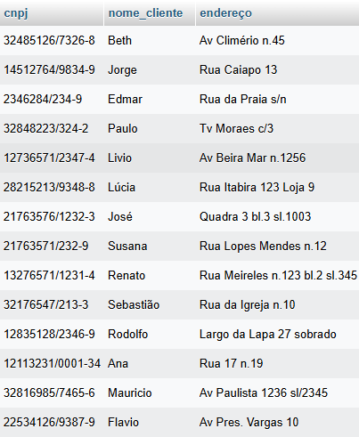

Exer 3 listar todo o conteúdo do vendedor

Resposta: [SELECT](http://localhost/phpmyadmin/url.php?url=https://dev.mysql.com/doc/refman/8.0/en/select.html)\*from vendedor;

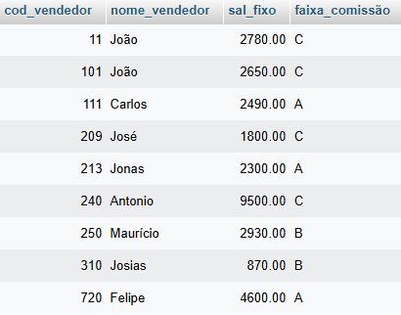

Exer 4 O SQL permite que se apresente saída e select cm cabeçalho de colunas ao nosso gosto

Resposta: [SELECT](http://localhost/phpmyadmin/url.php?url=https://dev.mysql.com/doc/refman/8.0/en/select.html) cod\_vendedor as numero, nome\_vendedor as nome, sal\_fixo as rendimentos, faixa\_comissão as comissão from vendedor;

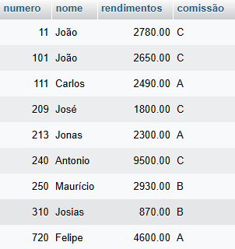

Exer 5 Trazer o nome do vendedor como vendedor e o salário fixo multiplicado por 2 e o cabeçalho como salario

Reposta: [SELECT](http://localhost/phpmyadmin/url.php?url=https://dev.mysql.com/doc/refman/8.0/en/select.html) nome\_vendedor as vendedor, sal\_fixo \* 2 as salário from vendedor

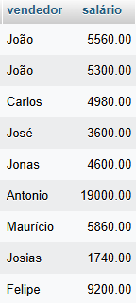

Exer 6 - listar o número de pedido o código do produto e a quantidade dos itens do pedido = 35 da tabela do pedido

Resposta: [SELECT](http://localhost/phpmyadmin/url.php?url=https://dev.mysql.com/doc/refman/8.0/en/select.html) num\_pedido, cod\_produto, quantidadedeproduto from item\_de\_pedido where quantidadedeproduto='35';

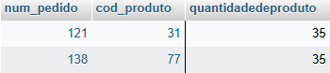

Exer 7 – Lise os nomes e as cidades dos clientes que moram em NIteroi

Resposta: [select](http://localhost/phpmyadmin/url.php?url=https://dev.mysql.com/doc/refman/8.0/en/select.html) nome\_cliente, cidade from cliente where cidade = 'niteroi';

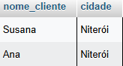

Exer 8 - Listar os produtos que tenham unidade = M e valor unitário = 1 real e 5 centavos da tabela produto

Reposta: [SELECT](http://localhost/phpmyadmin/url.php?url=https://dev.mysql.com/doc/refman/8.0/en/select.html) desc\_produto from produto where unid\_produto = 'M' [and](http://localhost/phpmyadmin/url.php?url=https://dev.mysql.com/doc/refman/8.0/en/logical-operators.html%23operator_and) valor\_unidade = '1.05';



Exer 9 - Liste os clientes e seus respectivos endereços, que moram em São Paulo ou que estejam na faixa de cep entre 30077000 e 30079000

Resposta: [SELECT](http://localhost/phpmyadmin/url.php?url=https://dev.mysql.com/doc/refman/8.0/en/select.html) nome\_cliente, endereço FROM cliente where (cep >= '30077-000' [and](http://localhost/phpmyadmin/url.php?url=https://dev.mysql.com/doc/refman/8.0/en/logical-operators.html%23operator_and) cep <= '30079-000') [or](http://localhost/phpmyadmin/url.php?url=https://dev.mysql.com/doc/refman/8.0/en/logical-operators.html%23operator_or) cidade = 'SAO PAULO';

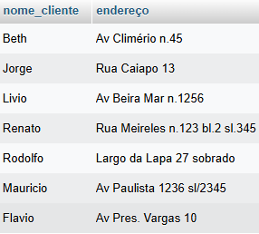

Exer 10

Exer 11 - Listar o código e a descrição dos produtos que tenham o valor unitário de 0.35 até 2

Exer 17 - Listar os nomes, cidades e estados de todos os clientes, ordenados, por estado e cidades, de forma descendente

Resposta: [select](http://localhost/phpmyadmin/url.php?url=https://dev.mysql.com/doc/refman/8.0/en/select.html) nome\_cliente, cidade, uf from cliente order by uf desc, cidade desc;

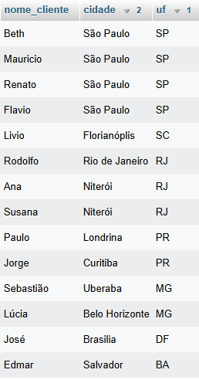

Exer 18 - Mostre a descrição e o valor unitário de todos os produtos que tenham a unidade M, em ordem de valor unitário ascendente

Resposta: SELECT desc\_produto, valor\_unidade from produto where unid\_produto('M') ORDER by

Exer 19 - Mostrar um novo salário fixo dos vendedores de faixa de comissão se, calculando com base no reajuste de 75% acrescido de 120 reais de bonificação, ordenar pelo nome do vendedor

Resposta: [SELECT](http://127.1.1.1:9999/phpmyadmin/url.php?url=https://dev.mysql.com/doc/refman/8.0/en/select.html) nome\_vendedor, (sal\_fixo\*1.75)+120 as Novo\_salario from vendedor where faixa\_comissão = 'c' ORDER by nome\_vendedor;

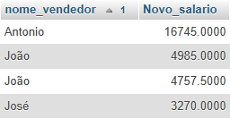

Exer 20 - Mostrar o menor e o maior salário da tabela de vendedor

Reposta: [SELECT](http://127.1.1.1:9999/phpmyadmin/url.php?url=https://dev.mysql.com/doc/refman/8.0/en/select.html) [min](http://127.1.1.1:9999/phpmyadmin/url.php?url=https://dev.mysql.com/doc/refman/8.0/en/aggregate-functions.html%23function_min)(sal\_fixo), [max](http://127.1.1.1:9999/phpmyadmin/url.php?url=https://dev.mysql.com/doc/refman/8.0/en/aggregate-functions.html%23function_max" \t "mysql_doc)(sal\_fixo) from vendedor;



Exer 21 - Mostrar a quantidade total pedida para o produto vinho de código 78

Resposta: [select](http://127.1.1.1:9999/phpmyadmin/url.php?url=https://dev.mysql.com/doc/refman/8.0/en/select.html) [sum](http://127.1.1.1:9999/phpmyadmin/url.php?url=https://dev.mysql.com/doc/refman/8.0/en/aggregate-functions.html%23function_sum)(quantidadedeproduto) from item\_de\_pedido where cod\_produto='78';



Exer 22 - Qual a média do salário fixo dos vendedores?

Resposta: [SELECT](http://127.1.1.1:9999/phpmyadmin/url.php?url=https://dev.mysql.com/doc/refman/8.0/en/select.html) [AVG](http://127.1.1.1:9999/phpmyadmin/url.php?url=https://dev.mysql.com/doc/refman/8.0/en/aggregate-functions.html%23function_avg)(sal\_fixo) from vendedor;



Exer 23 - Quantos vendedores ganham acima de 2150 de salário fixo?

Resposta:

[select](http://127.1.1.1:9999/phpmyadmin/url.php?url=https://dev.mysql.com/doc/refman/8.0/en/select.html) [count](http://127.1.1.1:9999/phpmyadmin/url.php?url=https://dev.mysql.com/doc/refman/8.0/en/aggregate-functions.html%23function_count" \t "mysql_doc)(\*) from vendedor where sal\_fixo>2500;



Exer 24 - Quais as unidades de produtos diferentes da tabela produto?

Repostas: [select](http://127.1.1.1:9999/phpmyadmin/url.php?url=https://dev.mysql.com/doc/refman/8.0/en/select.html) distinct unid\_produto from produto;

